LA DIVINA COMMEDIA

L’AUTORE È Dante Alighieri. Ma Dante non è solo l’autore: è anche il personaggio principale della Commedia.

Quando viene scritta? Non si sa bene, ma si pensa che Dante la inizi a scrivere in esilio, attorno al 1304/6

Il titolo dell’opera è Commedia; l’aggettivo “divina” fu aggiunto a partire dal 1500 a causa dell’argomento di questo poema: si parla infatti di un viaggio nell’aldilà, fino a incontrare Dio.

Il viaggio oltremondano (oltre il mondo, cioè nell’aldilà).
La Commedia è la storia del viaggio nell’aldilà compiuto da Dante. Il viaggio inizia nell’equinozio di primavera (stagione in cui Dio ha creato il mondo) del 1300 (anno del giubileo) e dura 7 giorni.
Dante attraverserà prima l’Inferno, poi il Purgatorio e quindi il Paradiso, fino ad arrivare a Dio.

COSA È LA COMMEDIA? La Commedia è un poema (una lunga opera di poesia che racconta un’avventura, proprio come l’Eneide scritta dal poeta preferito di Dante, cioè Virgilio).
Ma non è solo un poema... È un poema ALLEGORICO: tutto ciò che succede ha un significato ulteriore, ha una morale.

PERCHE’ “COMMEDIA”? 1) Perché c’è un lieto fine; 2) A causa del tipo di linguaggio usato (non viene usato sempre uno stile sublime, come nelle tragedie, o uno stile malinconico, come nelle elegie).

IMPORTANZA DEL NUMERO 3 (e dei suoi multipli).
Ricorda! Il 3 è il numero della Trinità, del divino.
La Commedia è divisa in tre cantiche: Inferno, Purgatorio e Paradiso.
Le cantiche sono divise ognuna in 33 canti (+1 per l’Inferno, che fa da proemio, da introduzione: anche l’1 è importante, perché rappresenta l’unità di Dio)
I versi sono terzine endecasillabe in rima incatenata.
Sono 3 anche le guide di Dante nel suo viaggio:
- nell’Inferno e nel Purgatorio Dante viene accompagnato dal poeta latino Virgilio. Ma Virgilio non può entrare nel Paradiso: sta infatti nel Limbo, come tante altre anime giuste nate però prima dell’arrivo di Cristo.
- Così, nel Paradiso, Dante viene accompagnato:
  - prima da Beatrice
  - e poi, alla fine, da Bernardo di Chiaravalle

Il canto 6 è sempre un canto che tratta di politica:
- nell’Inferno Dante incontra Ciacco, tra i golosi. Ciacco profetizza a Dante il suo esilio, a causa della situazione di Firenze
- nel Purgatorio Dante incontra Sordello (un trovatore, un poeta). Sordello polemizza contro l’Italia
- nel Paradiso Dante incontra Giustiniano, che parla della degradazione dell’Impero

La geografia della Commedia
Per Dante la terra è rotonda (non piatta, come per i greci).
L’equatore, racchiuso tra i due punti costituiti da Gibilterra e dal Gange, divide in due la Terra:
- un emisfero nord (emisfero boreale)
- e un emisfero sud (emisfero australe).
Nel mezzo c’è Gerusalemme.
Sotto Gerusalemme si apre una voragine fatta a imbuto che finisce nel centro della terra. Questa voragine è creata da Lucifero. Lucifero si era ribellato a Dio; Dio lo ha scagliato sulla terra e nella caduta Lucifero ha formato la voragine. Al centro della terra c’è dunque Lucifero (il centro della terra è l’ombelico di Lucifero).
A causa della caduta di Lucifero:
- Le terre emerse, che non volevano stare a contatto con Lucifero, allontanandosi da lui si sono spostate tutte nell’emisfero nord.
- Dall’altra parte di Gerusalemme, per effetto della caduta di Lucifero, si crea la montagna del Purgatorio.
Nell’emisfero sud c’è dunque solo il mare e il Purgatorio.
In cima al Purgatorio c’è il paradiso terrestre, l’Eden.
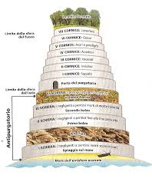

Il Paradiso - Attorno alla terra ci sono poi 9 sfere concentriche: i 9 Cieli del Paradiso. Alla fine si trova l’Empireo, luogo eterno, infinito, di pura luce e amore: è qui che si trova Dio.

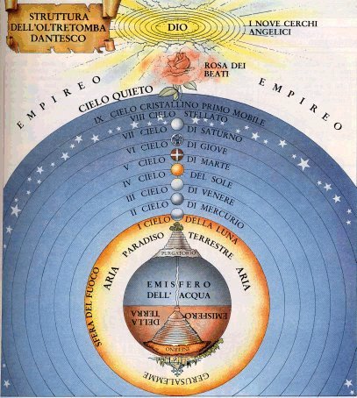

Inferno - Canto I
- È un canto di introduzione.
- È un canto allegorico: ogni elemento è simbolico, rimanda a un altro significato.

Riassunto del canto.
Il canto inizia con Dante che, circa a metà della sua vita, si trova perduto in una selva buia e oscura. Dante ha molta paura e cerca di uscirvi.
Quando ci riesce si trova davanti a un colle, all’alba. Tranquillizzato prova a scalare il colle, ma si trova improvvisamente davanti una lonza (un felino). Superata la lonza Dante si trova davanti una seconda fiera: un leone. Il leone ruggisce contro Dante, che non sa cosa fare: Dante ha paura del leone, ma ha paura anche di ritornare nella selva. Quindi avanza e supera il leone; ma si trova davanti una terza fiera, una lupa magrissima che ringhia contro Dante e lo vuole sbranare. Dante allora arretra, fino a intravedere un’ombra, a cui chiede aiuto: è Virgilio.
Dante, sollevato, è entusiasta di trovarsi di fronte Virgilio, il suo poeta preferito (poeta latino autore dell’Eneide). Virgilio gli dice che la lupa non farà passare nessuno; bisognerà aspettare il veltro (cane da caccia) che la ucciderà (profezia di Virgilio).
Visto che non è possibile passare, Virgilio dice che è necessario fare un percorso diverso. Bisogna passare per Inferno, Purgatorio e Paradiso; Virgilio si offre di accompagnare Dante nella prima parte del suo viaggio.

I simboli
Abbiamo detto che ogni cosa, in questo canto, è anche un simbolo. Vediamo cosa rappresentano le varie cose.
- Dante: l’umanità
- Selva: il peccato
Dante nella selva dunque rappresenta tutta l’umanità immersa nel peccato.
- Sole: Dio
- Colle: la virtù
- Lonza: la lussuria
- Leone: la superbia
- Lupa: l’avidità, la causa di ogni contrasto tra gli uomini
- Virgilio: la ragione, data da Dio per sfuggire al peccato (anche se la ragione, da sola, non basta)
- Il veltro: non si sa bene chi sia; forse un papa o un imperatore
- Il percorso nei tre regni dell’aldilà: l’affrancamento dal peccato, il pentimento, la purificazione fino ad arrivare a Dio, che è la felicità

Lettura e parafrasi del canto I
La parafrasi la si può trovare sul libro di testo (non è necessario che Marco la sappia fare)
Qui di seguito metto un più accurato riassunto del testo, di modo che Marco abbia la spiegazione di ciò che ha ascoltato.

CANTO I (più nello specifico)
Dante si smarrisce nella selva (1-30)
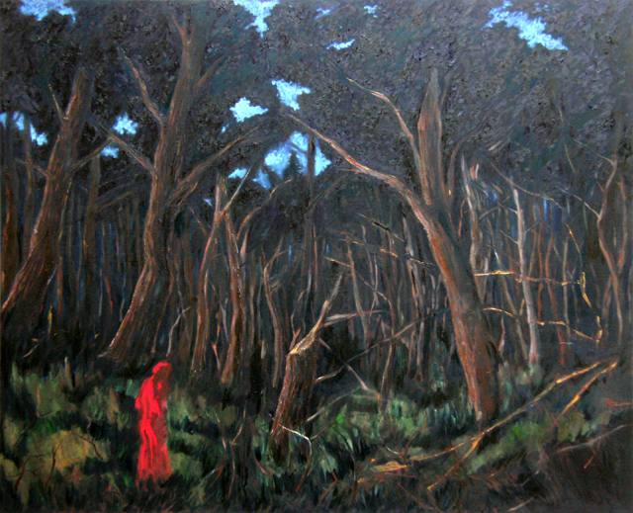 La notte del 7 aprile dell’anno 1300, a trentacinque anni di età, Dante si smarrisce in una selva oscura e intricata, impossibile da descrivere tanto è angosciosa. Lui stesso non sa dire come c’è finito: sa però che quella selva gli fa una grandissima paura.
A un tratto però, mentre sta albeggiando, si ritrova ai piedi di un colle, dalla cui vetta vede spuntare i primi raggi del sole. Questo, oltre al fatto che è primavera, gli ridà speranza e lo spinge a tentare la scalata del colle, dopo essersi riposato per qualche istante e aver ripensato al pericolo appena corso (come un naufrago che guarda le acque in tempesta dalle quali è appena scampato). Il poeta inizia quindi a salire.

Compaiono le tre fiere (31-60)
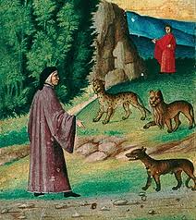
Mentre sta salendo il colle, gli appare improvvisamente davanti una lonza dal pelo maculato, assai agile e snella, che lo spinge più volte a tornare indietro. Subito dopo compare un leone, che gli viene incontro con fame rabbiosa e sembra far tremare l’aria; e poi anche una lupa famelica e magrissima. Quest’ultima incute molta paura in Dante, che perde ogni speranza e scende verso il basso, verso la selva.

Presentazione di Virgilio (61-90)
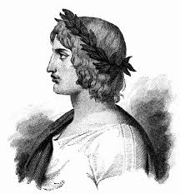
Dante sta tornando verso la selva, quando intravede una figura nella penombra, appena visibile nella poca luce dell’alba. Intimorito, supplica lo sconosciuto di avere pietà di lui e gli chiede se sia un uomo in carne ed ossa oppure l’anima di un defunto. L’altro risponde di non essere più un uomo in vita, ma di avere avuto i genitori lombardi e di essere originario di Mantova: è Virgilio, il poeta latino vissuto durante il paganesimo, e che ha cantato le gesta di Enea nel poema a lui dedicato (Eneide). Dante risponde con ammirazione, dicendo a Virgilio che è il più grande poeta mai vissuto; dice che è il suo maestro e modello di stile poetico. Infine Dante indica la lupa che gli sbarra la strada, e prega Virgilio di aiutarlo.

Profezia del veltro (91-111)
Virgilio riprende la parola spiegando a Dante che, se vuole salvarsi la vita, dovrà prendere un altro percorso. Infatti la lupa è animale particolarmente pericoloso e malefico, e uccide chiunque incontri. Virgilio profetizza poi la venuta di un «veltro», un cane da caccia che ucciderà la lupa con molto dolore e la ricaccerà nell’Inferno da dove è uscita. Costui non sarà interessato alle ricchezze materiali ma ai beni spirituali, e la sua patria non sarà nessuna città in particolare. Egli sarà la salvezza dell’Italia.

Il viaggio di Dante (112-136)
Virgilio conclude dicendo a Dante che dovrà seguirlo in un viaggio che lo condurrà nei tre regni dell’Oltretomba: dapprima lo condurrà attraverso l’Inferno, dove sentirà le grida disperate dei dannati; poi lo guiderà nel Purgatorio, dove vedrà i penitenti che sono contenti di espiare le loro colpe per essere ammessi in Paradiso. Qui, però, non sarà Virgilio a fargli da guida: egli non ha creduto nel Cristianesimo, quindi Dio non può ammetterlo nel regno dei Cieli. Sarà un’altra anima, più degna di lui, a guidare Dante in Paradiso, ovvero Beatrice. Dante risponde a Virgilio pregandolo di fargli da guida in questo viaggio. Virgilio inizia a muoversi e Dante lo segue.

La struttura dell’Inferno
(vedere figura a pag. 17 del libro)

Ricorda: l’Inferno è una voragine creata dalla caduta di Lucifero, scagliato da Dio sulla terra perché si era ribellato.

L’Inferno viene diviso in 9 cerchi.
Ovviamente, nell’Inferno vengono messe le anime dei peccatori. Queste saranno punite per l’eternità e non potranno mai vedere Dio.
Più si scende nell’Inferno (verso Lucifero), più i peccati sono gravi.

Dalla selva, dopo aver attraversato la porta dell’Inferno, Dante si trova nell’ANTINFERNO. Qui c’è il fiume Acherone: per entrare nel primo cerchio dell’Inferno bisogna attraversare il fiume.
Per attraversare il fiume bisogna farsi traghettare dal primo dei guardiani infernali: Caronte. Le anime dei dannati si affollano sulla barca di Caronte, che le porta all’Inferno.
Nell’Antinferno Dante vede anche delle anime che sono costrette a correre continuamente: sono le anime degli IGNAVI, coloro che in vita hanno deciso di non impegnarsi in nulla.

Il I cerchio infernale è quello del LIMBO (dove ci sono le anime di coloro che non sono stati battezzati e dei pagani giusti). È questo il luogo di Virgilio.

Poi si entra nella zona degli INCONTINENTI (coloro che non sono riusciti a controllare le proprie passioni e i propri istinti):
- II cerchio: lussuriosi
- III cerchio: golosi
- IV cerchio: avari e prodighi
- V cerchio: iracondi e accidiosi

Passate le mura della città di Stige si trova il VI cerchio, quello degli eretici.

Il VII cerchio è quello dei violenti.
Nell’VIII e nel IX cerchio si trovano i fraudolenti: prima coloro che hanno ingannato chi non si fidava e poi coloro che hanno ingannato chi si fidava.

Come sono puniti i peccatori infernali?
- subiscono il contrario di ciò che avevano fatto in vita (contrappasso)
- per affinità: devono fare all’infinito e in modo esagerato ciò che facevano in vita.

L’arrivo al cerchio dei lussuriosi…
Caronte traghetta Dante e Virgilio nell’Inferno.
Il I cerchio è quello di Virgilio, il Limbo.
Poi si entra nei cerchi infernali in cui stanno gli incontinenti. Nel II cerchio troviamo i lussuriosi.

Canto V
Personaggi: Virgilio, Dante, Minosse (giudice infernale che dice alle anime dannate quale è la loro pena), i lussuriosi (persone che in vita si sono fatte guidare dalle loro passioni): tra i lussuriosi, Francesca da Polenta e Paolo Malatesta
Luogo: Secondo cerchio dell’inferno
Peccatori: i lussuriosi (travolti senza interruzione da una bufera)

Versi 1-24: Dante e Virgilio lasciano il primo cerchio dell’inferno, il Limbo, per entrare nel secondo, custodito da Minosse e destinato ad accogliere i lussuriosi, coloro che in vita si erano abbandonati in modo incontrollato al piacere.
Dante sottolinea subito l’aumento di sofferenza dei dannati rispetto al Limbo. La punizione inflitta alle anime è infatti destinata ad aggravarsi man mano che si scende di cerchio in cerchio.
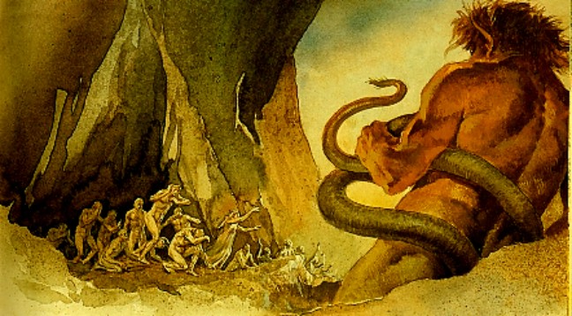
A guardia di questo cerchio c’è Minosse, un giudice infernale dall’aspetto orribile. Tutte le anime che passano davanti a Minosse gli comunicano i peccati; Minosse poi decide in quale cerchio infernale mandarli (ha una grossa coda che arrotola un numero di volte uguale al numero del cerchio infernale in cui deve andare l’anima peccatrice).
Minosse si accorge che Dante è ancora in vita (e che quindi non può stare nell’aldilà) e subito si rivolge a lui in tono minaccioso. Virgilio interviene prontamente dicendo: "vuolsi così colà dove si puote ciò che si vuole, e più non dimandare", cioè "così è stato deciso in Paradiso, là dove si può fare ciò che si vuole, e non chiedere altro", ed i due proseguono quindi oltre.

Versi 25-72:Inizialmente Dante non vede nulla perché è tutto buio. Pian piano riesce a vedere meglio e vede delle anime che vengono trasportate dal vento come se fossero stormi di uccelli. Dante capisce subito che sono le anime dei lussuriosi. I lussuriosi sono condannati, visto che in vita erano stati trascinati dalla passione, ad essere trascinati all’infinito da una bufera vorticosa (sono dunque puniti per affinità).
Dante è commosso dalla condizione delle anime, scosse da una parte all’altra senza speranza, e chiede spiegazioni a Virgilio. Virgilio spiega che qui si trovano i morti per amore e dice che ci sono persone molto celebri, come Elena di Troia (la cui lussuria causò la guerra di Troia) o Achille.

Versi 73-108: Dante vede due anime muoversi in coppia e le invita a raggiungerlo per parlargli e raccontargli la loro storia; sono Paolo Malatesta e Francesca da Rimini. Essi sentono che Dante è partecipe del loro peccato e arrivano velocemente come delle colombe (simbolo dell’amore) trasportate dall’amore verso il nido.
Francesca, poi, racconta la loro storia (lei parla per entrambi, lui piange per entrambi, come fossero un unico corpo). Celebre la frase "Amor ch'a nullo amato amar perdona", cioè "L’amore esige che chi è amato contraccambi l’amare".
Quale è la storia di Paolo e Francesca? Francesca era stata data in sposa a Gianciotto Malatesta, uomo potente ma deforme (era detto lo Zoppo). Il loro era un matrimonio politico. Francesca però si innamorò del fratello del marito, Paolo; questo portò entrambi gli amanti ad una tragica fine perché, scoperti in adulterio, furono entrambi uccisi. E per le loro colpe sono qui, nel secondo cerchio dell’Inferno. Gianciotto si trova invece nell’ultimo cerchio, tra i traditori dei parenti.
Francesca parla dell’amore riprendendo molte idee dell’amor cortese. In sintesi Francesca dice:
- l’amore nasce nei cuori gentili (nobili non per nascita ma per la nobiltà dei sentimenti);
- viene generato dalla bellezza
- e ha una forza irresistibile.

I versi dal 100 al 106 (in cui vedi l’anafora, cioè la ripetizione della stessa parola all’inizio dei versi – “amore”):
- amor, ch’al cor gentil ratto s’apprende amore e nobiltà d’animo sono legati
- amor, ch’a nullo amato amar perdona l’amore è così forte che non è possibile resistere: è inevitabile ricambiarlo
- amor condusse noi ad una morte questo amore ha per conseguenza la morte, sia del corpo (vengono uccisi) sia dell’anima (che si trova nell’inferno)

Versi 109-142: Dante si commuove per il destino di Paolo e Francesca, che risveglia in lui ricordi personali.
Così Dante vuole avere più dettagli, vuole sapere come è nata la loro passione amorosa (quella “prima radice”, cioè il primo stimolo che ha portato Paolo e Francesca verso la lussuria e quindi il peccato).
Francesca racconta che a scatenare la passione era stato il romanzo cortese del ciclo bretone di Lancillotto e di Ginevra, moglie di re Artù, ed in particolare il passaggio in cui Ginevra cede dell’amante e lo bacia; quando Paolo e Francesca leggono questo, si baciano anch’essi.
Insomma, “Galeotto fu il libro e chi lo scrisse”: Galehaut nel romanzo aveva fatto da tramite tra Ginevra e Lancillotto facilitando il loro incontro d’amore; così il libro di Lancillotto e Ginevra è il mezzo tramite cui i due si rivelano reciprocamente il loro amore.
Spinto dalla commozione e dalla pietà (in crescendo durante tutto il canto, raggiungono il loro culmine al termine dello stesso) Dante perde i sensi (“caddi come corpo morto cade”).

Vediamo in particolare i versi finali del canto.
Dal verso 12 (Dante chiede a Francesca di raccontargli come è sbocciato il loro amore. Qui inizia la risposta di Francesca)

E quella a me: «Nessun maggior dolore
che ricordarsi del tempo felice
ne la miseria; e ciò sa ’l tuo dottore.
Ma s’a conoscer la prima radice
del nostro amor tu hai cotanto affetto,
dirò come colui che piange e dice.
Francesca dice che è molto doloroso ricordare i momenti felici quando ormai ci si trova in miseria.
Però, visto che Dante vuole conoscere dove è iniziato (la prima radice) il loro amore, Francesca dice che, pur piangendo, glielo racconterà.

Noi leggiavamo un giorno per diletto
di Lancialotto come amor lo strinse;
soli eravamo e sanza alcun sospetto.

Francesca racconta che si trovava un giorno sola insieme a Paolo. Cosa facevano? Leggevano un libro insieme. E cosa leggevano? Leggevano la storia di Lancillotto e del suo amore per Ginevra.

Per più fiate li occhi ci sospinse
quella lettura, e scolorocci il viso;
ma solo un punto fu quel che ci vinse.
Quando leggemmo il disiato riso
esser basciato da cotanto amante,
questi, che mai da me non fia diviso,
la bocca mi basciò tutto tremante.
Galeotto fu ’l libro e chi lo scrisse:
quel giorno più non vi leggemmo avante».

Paolo e Francesca sono già innamorati. Leggendo la storia d’amore di Lancillotto e Ginevra, più volte impallidiscono. In pratica, cercano di resistere (ricorda che Francesca è sposata col fratello di Paolo!). A un certo punto, però, quando leggono di come Lancillotto abbia baciato Ginevra, Paolo e Francesca non resistono più: si baciano anche loro.

Mentre che l’uno spirto questo disse,
l’altro piangea; sì che di pietade
io venni men così com’io morisse.

E mentre Francesca (l’uno spirto) diceva queste cose, Paolo piangeva.
Dalla pietà e dalla commozione Dante sviene.

Il Purgatorio
Dopo aver abbandonato l’Inferno, Dante e Virgilio si trovano ai piedi della montagna del Purgatorio.
Nel Purgatorio ci sono tutte quelle anime che, dopo aver scontato la loro pena, potranno infine vedere Dio.

Prima di entrare in Purgatorio c’è l’Antipurgatorio: vanno attraversate 4 schiere prima di arrivare alle 7 cornici del Purgatorio vero e proprio. Qui si trovano tutte quelle persone che hanno aspettato proprio l’ultimo momento della propria vita per pentirsi.

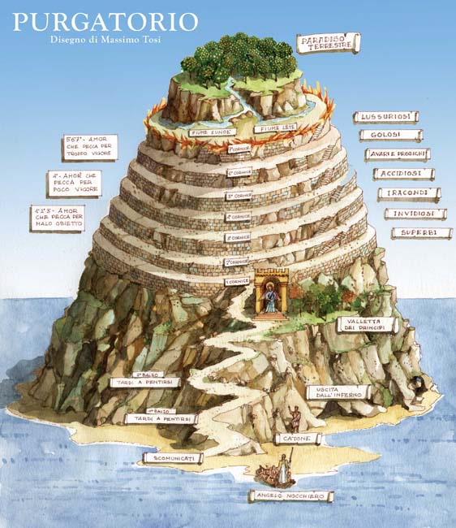

Il Purgatorio è formato da 7 cornici.
Il custode del Purgatorio è Catone (che si era suicidato pur di non andare contro le proprie idee).
Nelle prime tre cornici vengono puniti coloro che peccarono di superbia, invidia e ira (amore diretto verso il male degli altri).
Nella quarta vengono puniti coloro che peccarono di accidia (troppo poco amore verso Dio).
Nelle ultime tre cornici vengono puniti coloro che peccarono di avarizia, gola e lussuria (troppo amore per le cose terrene).

